Приложение №1 Перечень и характеристики работ к заданию на выполнение работ по проектированию, изготовлению и монтажу рампы для испытания тормозных систем автомобиля включают в себя:
- Проектирование рампы.
- Закупка материалов для изготовления и монтирования рампы.
- Изготовление рампы.
- Доставка рампы.
- Монтирование рампы.
- Покраска рампы.
- Ввод рампы в эксплуатацию.
Контрагент обязуется защищать и освобождать от ответственности и ограждать АГР от каких-либо претензий или исков третьих лиц, от любых обязательств, убытков, штрафов и взысканий, которые могут возникнуть в связи с ненадлежащим выполнением контрагентом договора, а также нарушением контрагентом действующего законодательства. Кроме того, в случае предъявления к АГР каких-либо претензий или исков, возникших в связи с исполнением контрагентом договора, обязан выступить на стороне АГР в разбирательствах таких претензий и исков. контрагент обязан компенсировать АГР какие-либо расходы, штрафы, затраты и иные убытки, связанные с выполнением контрагентом работ по договору, в случае возникновения таковых.
Все образовавшиеся в ходе работ отходы переходят в собственность контрагента. Вывоз отходов, образующихся в результате оказания работ, осуществляется своевременно силами и средствами контрагента. Контрагент обязан предъявить договор на утилизацию и акты, подтверждающие передачу отходов на утилизацию, по первому требованию представителя АГР.
Смета в обязательном порядке должна соответствовать таблице технического задания, включать в себя объём и стоимость необходимого материала с учетом доставки, стоимость комплекса услуг для монтажа, включая все сопутствующие затраты необходимые для успешного выполнения работ в полном объеме, в установленные сроки с высоким качеством:
- оборудование, приспособления, материалы, используемые при оказании работ;
- исполнительную документацию;
- оказываемые работы;
- общие затраты на транспортировку и прочее.
- организация маршрутов движения к участку работ.
- стесненные условия труда и проч.

Общая стоимость работ, оказываемых по Договору, должна быть рассчитана и выделена контрагентом по каждой позиции отдельно в виде суммарной величины всех единичных цен перечисленных выше позиций, умноженных на их объём.

Смета работ должна быть предоставлена контрагентом по форме, указанной в Приложении 2 к ТЗ.

Общие положения

На автомобильном заводе АГР г. Калуга в цехе 4а создается пост испытания тормозных систем автомобиля. Пост испытания тормозных систем автомобиля располагается в проезде между ленточным конвейером ZP8 и стеной соседнего помещения.
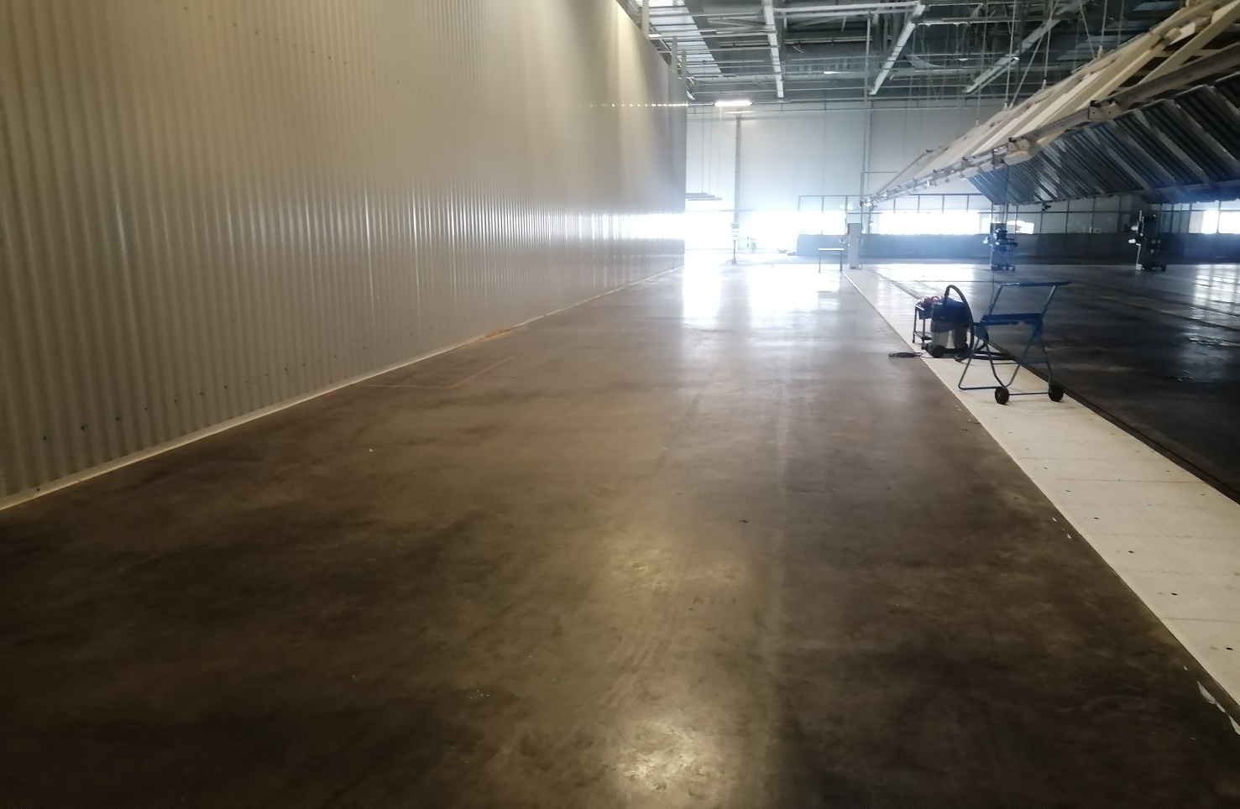

На посту будет размещаться проездная металлическая рампа, на которой будет проверяться тормозные системы легковых автомобилей.

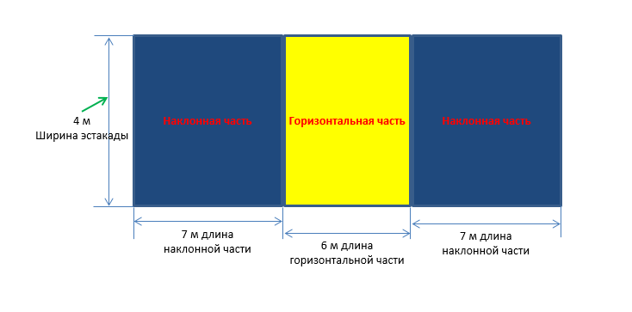
Концепт от партнёров: 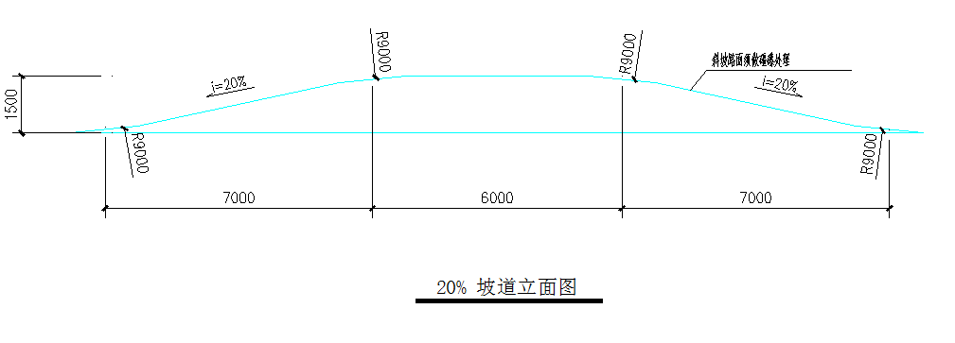
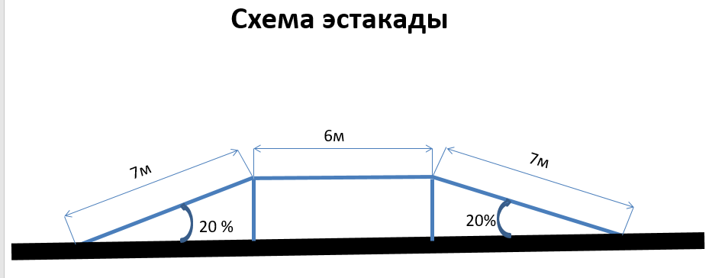

Описание работ и специальные требования

Контрагенту необходимо спроектировать, изготовить, доставить и смонтировать проездную металлическую рампу для испытания тормозных систем.

Конструкция рампы сборно-разборная, с ограждающими элементами, предотвращающие съезд испытываемого автомобиля в боковые стороны. Размеры и уклоны рампы должны точно соответствовать размерам, указанным на схеме концепта. Настил рампы сплошной c коэффициентом трения 0,6-0,8 (например из просечного металлического листа), способный выдерживать автомобили массой до 4,5 т. Конструкция рампы окрашивается порошковой износостойкой краской, цвет согласовывается с АГР.

После изготовления рампы Контрагент согласовывает даты и время доставки и монтажа с представителем АГР. После доставки рампы Контрагент осуществляет монтаж рампы на бетонный пол и закрепление ее анкерами. Контрагенту необходимо предусмотреть на бетонном полу ограждающую конструкцию возле рампы со стороны ленточного конвейера, которая предотвращала бы скатывание посторонних предметов и воды из пространства под рампой в сторону ленточного конвейера.

Альтернативный вариант запрашиваемых работ

Если Контрагент считает возможным достижение требуемого результата работ более эффективным способом, в том числе с точки зрения сроков выполнения, возможных затрат АГР, без снижения уровня требований к качеству результата работ, то Контрагент вправе предоставить об этом АГР наряду с основным коммерческим предложением отдельное альтернативное коммерческое предложение.

Объёмы поставки и работ, условия поставки.

Объём поставки:
- Рампа для испытания тормозных систем автомобиля;
- Вспомогательные элементы, расходные материалы, приспособления и инструменты для выполнения монтажа рампы;
- Документация.

Объём работ:
- Доставка рампы и всех необходимых материалов;
- Монтаж рампы;
- Ввод в эксплуатацию;

Условия поставки оборудования:

Рампа, вспомогательное оборудование и все необходимые материалы для реализации работ доставляются Контрагентом на территорию АГР своими силами и за свой счёт по адресу: 248926, РФ, г. Калуга, ул. Автомобильная, д.1.цех 4А

Условия оплаты согласовываются с отделом закупок в ходе переговоров.

Монтажные и пуско-наладочные работы

Монтажные и пуско-наладочные работы с оборудованием выполняются Контрагентом вне времени работы сборочного производства АГР. Контрагент должен предварительно согласовать с АГР даты и время монтажных и пуско-наладочных работ.

Прием-передача и ввод в эксплуатацию

После выполнения всех работ по монтажу и наладке оборудования Контрагент извещает АГР о готовности оборудования к фазе тестирования. Во время тестирования специальная комиссия АГР проверяет оборудование на соответствие заявленным характеристикам в режиме нормальной работы, требованиям промышленной безопасности и охраны труда. По результатам тестирования составляется предварительный акт приема-передачи, в котором указываются все недочеты и несоответствия, а также акт ввода в эксплуатацию.

АГР совместно с Контрагентом назначает срок окончательной приемки, окончательная приемка может быть выполнена только при выполнении следующих условий:
- оборудование как минимум отработало 4 недели без простоев и существенных замечаний;
- устранены все замечания и несоответствия;
- вся необходимая документация, протоколы и сертификаты предоставлены АГР и проверены;

Все необходимые доработки оборудования Контрагент выполняет за свой счет. Все издержки, связанные с доработкой оборудования, ложатся на Контрагента.

Сопровождение производства и обучение персонала

После завершения монтажа, настройки и ввода в эксплуатацию оборудования Контрагент осуществляет производственное сопровождение эксплуатирующего персонала АГР в течение одной смены (8 часов).

Производственное сопровождения выполняют сотрудники Контрагента, которые способны оперативно решать возникшие проблемы, связанные с работой нового оборудования.

Обучение эксплуатирующего персонала АГР по пользованию новым оборудованием осуществляет Контрагент. Обучение проводится на русском языке Обучение эксплуатирующего персонала АГР выполняется непосредственно в производственном режиме во время сопровождения. По окончании обучения заполняется протокол обучения эксплуатирующего персонала АГР.

Также Контрагент осуществляет обучение обслуживающего персонала АГР по диагностике неисправностей, настройке, обслуживанию, калибровке нового оборудования и т.п. Обучение проводится на русском языке, в случае проведения обучения иностранным сотрудником, услуги переводчика обеспечивает Контрагент. Обучение обслуживающего персонала АГР выполняется непосредственно в производственном режиме во время сопровождения.

Гарантия

Минимальный гарантийный период на оборудование и выполненные работы составляет 24 месяца.

Началом гарантийного периода является день окончательной передачи оборудования по акту приема-передачи.

Контрагент подтверждает, что сервисное обслуживание, ремонт и продажа запасных частей для поставленного оборудования осуществляется компаниями (представительствами или филиалами иностранных компаний), находящимися на территории РФ.

Документация

В составе документации на оборудование должно в обязательном порядке содержаться:
- руководство по эксплуатации оборудования (с рисунками и схемами);
- перечень запасных частей и расходных материалов с указанием артикула производителя;
- сборочные чертежи, чертежи оригинальных деталей (деталировка) и CAD-модели оборудования - формат необходимо согласовать с АГР;
- все необходимые сертификаты, свидетельства и акты в соответствии с законодательством РФ;
- документация должна быть предоставлена на русском языке.

Вся документация предоставляется на цифровом носителе и передается в АГР для проверки до окончательной приемки оборудования.

